6 класс. Технология. 17.06.2022

Урок № 59. Повторение материала по теме: Технология производства кисломолочных продуктов.

Здравствуйте обучающиеся 6 класса!

Задание 1. Посмотрите видеоматериал: «Технология производства кисломолочных продуктов и приготовления блюд из них».

https://www.youtube.com/watch?v=3WZ207wg4uM

Задание 2. Изучите теоретический материал.

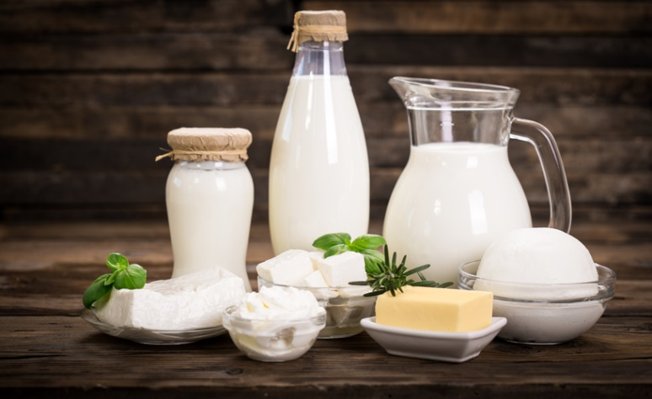
Если рассмотреть ежедневный рацион питания современного человека, то следует отметить, что кисломолочные продукты занимают лидирующее место, являются почти обязательным продуктом питания, наравне с хлебом, овощами, мясными продуктами. Нет на Земле людей, которые бы не знали, не встречали, не употребляли в пищу такие продукты, которые предлагает современная пищевая промышленность по всему миру. Что же это за продукты, из чего и как они производятся?
Все кисломолочные продукты производятся из молока. Для этого берется любое молоко крупного рогатого скота – коровье, козье молоко, овечье, молоко лошадей и даже буйволов и верблюдов. Специфические же, кислые, качества такие продукты получают из - за внедрения в молоко для изменения его первоначальных свойств молочнокислых бактерий или дрожжей. Этот процесс называют брожением, а используемые бактерии – закваской.
Технологически есть два вида брожения в приготовлении всей кисломолочной продукции. При кисломолочном брожении для сквашивания молока используют какой – то один или несколько видов молочнокислых бактерий. Его используют при производстве простокваши, сметаны, сыра, творога. При смешанном брожении (молочнокислом и спиртовом) используются дрожжи, сахар, иногда полезные бактерии не молочнокислой группы. Таким способом изготавливают кефир, шубат и кумыс.
Молоко является для таких бактерий естественной средой обитания. После расщепления сахаров молока бактериями выделяются побочные вещества – молочная кислота, которая и дает специфический кисловатый вкус, углекислый газ, вода.
Ассортимент кисломолочных продуктов велик: простокваша, ряженка, варенец, йогурт, кефир, биолакт, сметана, творог, кисломолочные напитки.
Сыр в России появился при Петре I. Это концентрированный молочный пищевой продукт. Его получают из молока с помощью сычужного фермента или молочной кислоты (эти вещества свертывают молоко). Затем сырная масса проходит специальную обработку и созревает. Сыр очень полезен. В него входят белки, которые легко усваиваются организмом, молочный жир, минеральные вещества (соли кальция, натрия, фосфора и др.), витамины (А, D, Е, В1, В2, РР).
Сметана. Это русский национальный продукт. Среди других кисломолочных продуктов сметана выделяется повышенной калорийностью. В сметане в 7 – 10 раз больше витаминов А и Е, чем в молоке. В других странах ее выпускают в ограниченном количестве, называя русскими сливками. Получают ее из пастеризованных сливок путем заквашивания их чистыми культурами молочнокислых бактерий, после чего выдерживают для созревания. Сметану используют для приготовления сладких блюд, изделий из теста, а также как самостоятельное блюдо; ею заправляют салаты, соусы, супы и вторые блюда.
Творог. Это белковый кисломолочный продукт. Кроме полноценного молочного белка он содержит ценные для человека минеральные вещества. Мягкий диетический творог получают из обезжиренного молока с добавлением сливок. Домашний сыр, или зерненный творог со сливками, имеет зернистую структуру. Содержит 5% жира, 1% соли.
Йогурт. Это кисломолочный напиток с повышенным содержанием сухих обезжиренных веществ молока. Для получения йогурта используют молоко цельное и обезжиренное, добавляют сухое молоко, сливки, плодово-ягодные сиропы, целые или кусочки плодов, ягод.
Простокваша – это тоже продукт, традиционный для русской кухни. В зависимости от особенностей приготовления различают следующие виды простокваши: обыкновенная, ряженка, варенец и десертная. Простоквашу можно приготовить и в домашних условиях. Для этого в охлажденное кипяченое или пастеризованное молоко добавляют сметану или готовую простоквашу. Заквашенное молоко накрывают бумагой или крышкой и ставят в теплое место на 18 – 20 ч.
Кефир. Это продукт с освежающим, слегка острым кисломолочным вкусом и консистенцией, напоминающей жидкую сметану. Его относят к продуктам смешанного брожения (молочнокислого и спиртового). Вырабатывают кефир из пастеризованного молока, цельного или обезжиренного, заквашиванием кефирными грибками или чистыми культурами молочнокислых бактерий и кефирными грибками.
Молочные продукты подвергают следующей тепловой обработке: варке - супы, каши, ленивые вареники и др.; жарению - сырники, блинчики с творогом; запеканию - запеканки, пудинги и др.
Хранение молока и молочных продуктов
Испорченное молоко и молочные продукты могут стать причиной серьезных заболеваний и отравлений. Чтобы избежать неприятностей, надо запомнить основные правила домашнего использования, приготовления и хранения молока и молочных продуктов:
Посуда, в которой хранят молоко и молочные продукты, должна быть чистой;
Молоко и молочные продукты необходимо хранить на холоде, в закрытой посуде, в темноте;
Молоко, кисломолочные напитки, творог желательно употреблять в первые сутки после приобретения;
Не рекомендуется употреблять сырое молоко и творог из не пастеризованного молока без предварительной тепловой обработки;
Молоко, сливки, кефир, простоквашу и майонез хранят при температуре от +3 0 до +6 0С, а сметану и творог – при температуре от 0 0С до + 4 0С;
Сыры и масло лучше хранить при температуре +4 0С, топленое масло при температуре не выше +1 0С.
Соответственно и место хранения этих продуктов - две верхние полки холодильника. Сыры обладают резким запахом, который может передаться другим продуктам, поэтому их рекомендуется хранить в целлофане, в пакетах из полиэтилена или в специальных сырницах. Упакованным следует хранить также масло, так как оно очень быстро впитывает запахи.
Хранение кисломолочных продуктов
Польза кисломолочных продуктов находится в прямой зависимости от полезности основного сырья для их производства – молока. Несмотря на процессы брожения, ферментации, большая часть полезных веществ молока не претерпевает никаких изменений, и, можно сказать, наследуется кисломолочными продуктами. Главная полезность в том, что их могут, есть люди, у которых есть проблемы с непереносимостью белков и углеводов молока в чистом виде.
Бактерии и продукты их жизнедеятельности очень полезны для нормальной работы кишечника. Регулярное употребление кисломолочных продуктов, на протяжении нескольких недель – заметно улучшают работу кишечника, усиливают защитные свойства организма (иммунитет), наполняют жизненной энергией.
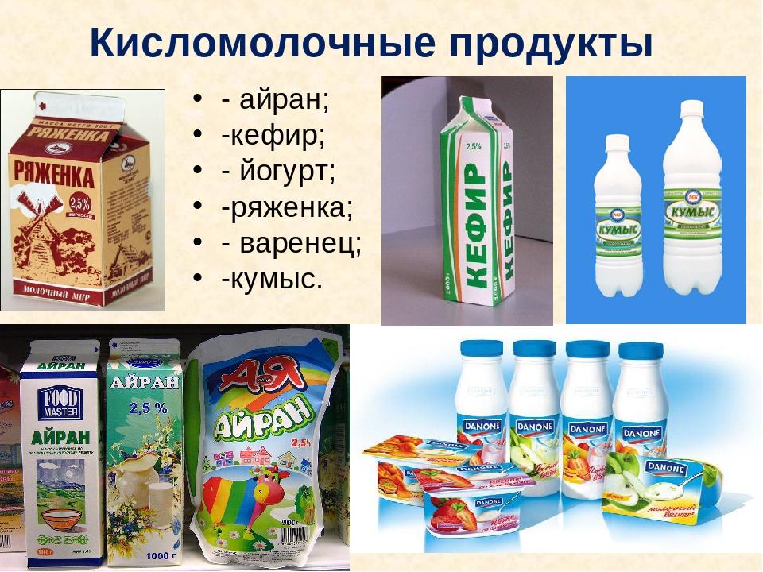

Задание, выполненное в письменном виде, должно быть сфотографировано или отсканировано и отправлено в виде файла. Для обратной связи можно использовать электронную почту anstasiya2015@mail.ru, социальные сети ВК, ОК, мессенджеры WhatsApp и Viber.

